1. ОБЗОР ЛИТЕРАТУРЫ

В физическом движке одной из главных вещей является кинематика объектов – как они движутся со временем. Многие игровые движки включают физическую систему для моделирования движения объектов в виртуальном игровом мире физически реалистичным способом. С технической точки зрения, игровые физические движки, как правило, связаны с определенной областью физики, известной как динамика. Это исследование того, как силы влияют на движение объектов. До недавнего времени системы игровой физики были сфокусированы почти исключительно на конкретной субдисциплине, известной как классическая динамика твердого тела [1]. Это название означает, что в физическом моделировании игры сделаны два важных упрощающих допущения:

1. Классическая (ньютоновская) механика. Объекты моделирования считаются подчиненными законам движения Ньютона. Объекты достаточно велики, чтобы не было квантовых эффектов, и их скорости были достаточно низкими, чтобы не было релятивистских эффектов [2].
2. Твердые тела. Все объекты в моделировании являются абсолютно прочными и не могут деформироваться. Другими словами, их форма постоянна. Эта идея хорошо согласуется с предположениями, сделанными системой обнаружения столкновений. Более того, предположение о жесткости значительно упрощает математику, необходимую для моделирования динамики твердых объектов [3].

Физические движки также способны обеспечить различные ограничения движения твердых тел в игровом мире. Наиболее распространенное ограничение – это невозможность проникновения, другими словами, объекты не могут проходить друг через друга. Таким образом, физическая система пытается обеспечить реалистичные коллизионные отклики всякий раз, когда обнаруживается, что тела взаимопроникают. Это является одной из основных причин, по которым трудно взаимодействовать между физическим движком и системой обнаружения столкновений.

Большинство физических систем также позволяют разработчикам устанавливать другие виды ограничений, чтобы обеспечить реалистичные взаимодействия между физически симулированными твердыми телами. Они могут включать шарниры, призматические суставы (слайдеры), шаровые шарниры, колеса, «рэгдолы» для подражания бессознательным или мертвым персонажам и так далее.

Физическая система обычно разделяет структуру данных столкновений, и фактически она обычно управляет выполнением алгоритма обнаружения столкновений в рамках своей процедуры обновления временного шага. Как правило, между твердыми телами в моделировании динамики и столкновениями, управляемыми движком столкновений, имеется взаимно однозначное соответствие. Например, в Havok объект *hkpRigidBody* сохраняет ссылку на один и только один *hkpCollidable* (хотя и присутствует возможность его создать без твердого тела). В PhysX эти два понятия более тесно интегрированы: *NxActor* служит одновременно и как объект, который можно перемещать, так и как твердое тело для моделирования динамики [4]. Эти твердые тела и их соответствующие элементы, отвечающие за столкновения, обычно сохраняются в одноэлементной структуре данных, известной как физический мир.

Твердые тела в физическом движке, как правило, отличаются от логических объектов, которые составляют виртуальный мир с точки зрения игрового процесса. Позиции и ориентации игровых объектов могут определяться физическим поведением. Для этого каждый кадр запрашиваются данные о каждом твердом теле у физического движка и эти данные применяются каким-либо образом к соответствующим игровым объектам. Также возможно, чтобы движение игрового объекта управляло положением и вращением твердого тела в физическом мире. Один логический игровой объект может быть представлен одним или многими твердым телом в физическом мире. Простой объект, такой как камень, оружие или бочонок, может соответствовать одному твердому телу, но сложная машина или персонаж могут состоять из множества взаимосвязанных тел.

* 1. Разделение линейной и угловой динамики

Твердое тело (если к нему не применено никаких ограничений) – это такое тело, которое может свободно перемещаться по всем трем декартовым осям и может свободно вращаться вокруг этих трех осей. Мы говорим, что такое тело имеет шесть степеней свободы (DOF).

Таким образом, движение твердого тела можно разделить на две независимые компоненты:

1. Линейная динамика. Это описание движения тела, когда мы игнорируем все вращательные эффекты. Мы можем использовать только линейную динамику для описания движения идеализированной точечной массы, т.е. бесконечно малой массы, которая не может вращаться.
2. Угловая динамика. Это описание вращательного движения тела. Чисто вращательное движение происходит, если каждая частица в теле движется по кругу вокруг одной линии. Эта линия называется осью вращения. Тогда радиус-векторы от оси до всех частиц одновременно испытывают одинаковое угловое смещение.

Как можно себе представить, эта возможность отделить линейные и угловые компоненты движения твердого тела чрезвычайно полезна при анализе или моделировании его поведения. Это означает, что можно вычислить линейное движение тела без учета вращения, как если бы оно было идеализированной точечной массой, а затем наложить свое угловое движение сверху, чтобы прийти к полному описанию движения тела.

* 1. Центр масс

Для целей линейной динамики неограниченное твердое тело действует так, как если бы вся его масса была сосредоточена в одной точке, известной как центр масс. Центр масс по существу является точкой равновесия тела для всех возможных положений. Другими словами, масса твердого тела распределена равномерно вокруг его центра масс во всех направлениях.

Для тела с равномерной плотностью центр масс лежит в центре тела. То есть, если бы мы должны были разделить тело на множество очень маленьких кусочков, сложить позиции всех этих частей в виде векторной суммы, а затем разделить на количество штук, мы получили бы довольно хорошее приближение к расположению центра масс. Если плотность тела неоднородна, положение каждого кусочка должно быть взвешено по массе этой части, что означает, что в целом центр масс действительно является средневзвешенным положением кусков. Так что,

|  |  |  |
| --- | --- | --- |
|  | $$r_{cm}= \frac{\sum_{∀_{i}}{m_{i}r_{i}}}{\sum_{∀_{i}}{m_{i}}}=\frac{\sum_{∀_{i}}{m_{i}r_{i}}}{m} ,$$ | (1.1) |

где *m* представляет общую массу тела, а *r* – радиус-вектор или вектор позиции, т.е. вектор, простирающийся от начала мировых координат до рассматриваемой точки.

* 1. Линейная динамика

Для целей линейной динамики положение твердого тела можно полностью описать с помощью радиус-вектора $r_{cm}$, который простирается от начала мирового пространства до центра масс тела, как показано на рисунке 1.1.

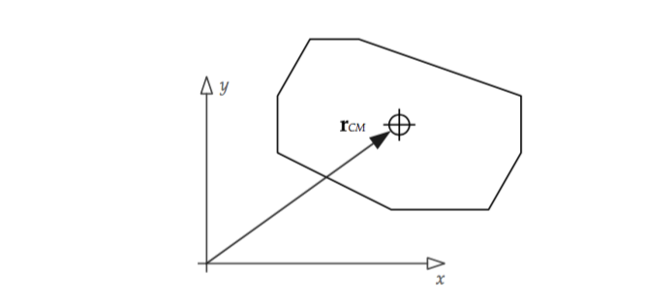

Рисунок 1.1 – Радиус-вектор центра масс тела

Основными необходимыми понятиями линейной динамики являются:

* скорость;
* ускорение;
* сила;
* импульс.

Линейная скорость твердого тела определяет скорость и направление, в котором движется центр масс тела. Это векторная величина, обычно измеряемая в метрах в секунду. Скорость – это первая производная от позиции, поэтому можно написать

|  |  |  |
| --- | --- | --- |
|  | $$v(t) = \frac{dr(t)}{dt} = \dot{r}(t).$$ | (1.2) |

Дифференцирование вектора такое же, как дифференцирование каждого компонента независимо, поэтому

|  |  |  |
| --- | --- | --- |
|  | $$v_{x}(t) = \frac{dr_{x}(t)}{dt} = {\dot{r}}_{x}(t),$$ | (1.3) |

и так далее для *y*- и *z*-компонент.

Линейное ускорение является первой производной от линейной скорости по времени или второй производной от положения центра масс тела в зависимости от времени. Ускорение – это векторная величина, обычно обозначаемая символом a. Таким образом, можно написать

|  |  |  |
| --- | --- | --- |
|  | $$a(t) = \frac{dv(t)}{dt} = \dot{v}(t).$$ | (1.4) |

Сила определяется как что-либо, что заставляет объект с массой ускоряться или замедляться. Сила имеет как величину, так и направление в пространстве, поэтому все силы представлены векторами. Силу часто обозначают символом *F*. Когда несколько сил прилагается к твердому телу, их влияние на линейное движение тела получается простым суммированием векторов силы:

|  |  |  |
| --- | --- | --- |
|  | $$F = \sum_{i = 1}^{N}{F_{i}}.$$ | (1.5) |

Второй закон Ньютона гласит, что сила пропорциональна ускорению и массе:

|  |  |  |
| --- | --- | --- |
|  | $$F(t) = ma(t) = m\ddot{r}(t).$$ | (1.6) |

Когда мы умножаем линейную скорость тела на его массу, результатом будет величина, известная как линейный импульс. Линейный импульс принято обозначать символом *p*:

|  |  |  |
| --- | --- | --- |
|  | $$p(t) = mv(t).$$ | (1.7) |

Когда масса постоянна, справедливо равенство (1.6). Но если масса не постоянна, как было бы в случае с ракетой, топливо которой постепенно истощается и превращается в энергию, то уравнение (1.6) не совсем точно. Правильная формулировка фактически такова:

|  |  |  |
| --- | --- | --- |
|  | $$F(t) = \frac{dp(t)}{dt} = \frac{d(m(t)v(t))}{dt},$$ | (1.8) |

что, конечно, сводится к (1.6), когда масса постоянна и может быть выведена вне производной. Линейный импульс для нас не представляет большой проблемы. Понятие импульса станет еще более полезным в угловой динамике.

Подробнее эти понятия описаны в [5].

* 1. Угловая динамика

До сих пор мы сосредоточились на анализе линейного движения центра масс тела (который действует так, как если бы это была точечная масса). Как говорилось ранее, твердое тело будет вращаться вокруг своего центра масс. Это означает, что мы можем сложить угловое движение тела с линейным движением его центра масс, чтобы получить полное описание общего движения тела. Изучение вращательного движения тела в ответ на приложенные силы называется угловой динамикой.

В двух измерениях угловая динамика практически идентична линейной динамике. Для каждой линейной величины имеется угловой аналог, а математика работает почти также.

Основными необходимыми понятиями угловой динамики являются:

* угловая скорость;
* угловое ускорение;
* момент инерции;
* момент силы.

Каждое твердое тело можно рассматривать как тонкий лист материала. Все линейное движение происходит в плоскости *xy*, и все вращения происходят вокруг оси *z*.

Ориентация твердого тела в 2D полностью описывается углом θ, измеренным в радианах относительно некоторого согласованного нулевого вращения. Например, мы можем указать, что θ = 0, когда гоночный автомобиль смотрит прямо вниз по положительной оси *х* в мировом пространстве. Этот угол, конечно, является меняющейся во времени функцией, поэтому мы обозначаем ее θ(*t*).

Угловая скорость измеряет скорость изменения угла поворота тела с течением времени. В двухмерном пространстве угловая скорость является скаляром, более правильно называемым угловой скоростью, поскольку термин «скорость» действительно применим только к векторам. Он обозначается скалярной функцией ω(*t*) и измеряется в радианах в секунду. Угловая скорость является производной от угла поворота θ(*t*) по времени:

|  |  |  |
| --- | --- | --- |
|  | $$ω(t) = \frac{dθ(t)}{dt} = \dot{θ}(t).$$ | (1.9) |

И как легко догадаться, угловое ускорение, обозначаемое α(*t*) и измеренное в радианах в секунду в квадрате, является скоростью изменения угловой скорости:

|  |  |  |
| --- | --- | --- |
|  | $$α(t) = \frac{dω(t)}{dt} = \dot{ω}(t) = \ddot{θ}(t).$$ | (1.10) |

Вращательный эквивалент массы – это величина, известная как момент инерции. Так же, как масса описывает, насколько легко или трудно изменить линейную скорость точечной массы, момент инерции определяет, насколько легко или трудно изменить угловую скорость твердого тела вокруг определенной оси. Если масса тела сосредоточена вблизи оси вращения, относительно вращаться относительно этой оси будет относительно легче, и поэтому она будет иметь меньший момент инерции, чем тело, масса которого распространяется от этой оси.

Поскольку мы сейчас сосредоточиваемся на двумерной угловой динамике, ось вращения всегда равна *z*, а момент инерции тела является простым скалярным значением. Момент инерции обычно обозначается символом *I*. Как рассчитывать момент инерции подробно описано в [6].

До сих пор мы предполагали, что все силы приложены к центру массы твердого тела. Однако, вообще говоря, силы могут быть применены в произвольных точках тела. Если линия действия силы проходит через центр массы тела, тогда сила будет производить только линейное движение, как мы уже видели. В противном случае сила будет вводить вращательную силу, известную как крутящий момент, в дополнение к линейному движению, которое она обычно вызывает. Это показано на рисунке 1.2.

Мы можем рассчитать крутящий момент, используя векторное умножение. Во-первых, мы выражаем расположение, в котором сила применяется как вектор *r*, простирающийся от центра масс тела до точки приложения силы. (Другими словами, вектор r находится в пространстве тела, где начало пространства тела определяется как центр массы.) Это проиллюстрировано на рисунке 1.3. Крутящий момент *N*, вызванный силой *F*, приложенной к точке тела с радиус-вектором *r*,

|  |  |  |
| --- | --- | --- |
|  | $$N = r × F.$$ | (1.11) |

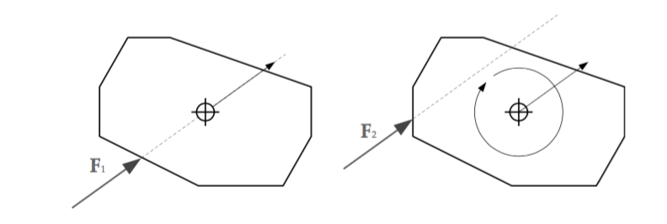

Рисунок 1.2 – Приложение силы к твердому телу

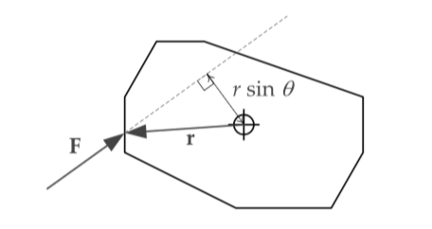

Рисунок 1.3 – Радиус-вектор к точке приложения силы

Из (1.11) следует, что крутящий момент увеличивается по мере того, как сила прикладывается дальше от центра масс. Это объясняет, почему рычаг может помочь нам перемещать тяжелый предмет. Это также объясняет, почему сила, приложенная непосредственно через центр массы, не создает крутящего момента и вращения – величина вектора *r* в этом случае равна нулю.

Когда к твердому телу прикладываются две или более силы, векторы крутящего момента, создаваемые каждым из них, можно суммировать, так же, как мы можем суммировать силы.

В двух измерениях векторы *r* и *F* оба должны лежать в плоскости *xy*, поэтому *N* всегда будет направлено вдоль положительной или отрицательной оси *z*. По существу, мы будем обозначать двумерный крутящий момент через скаляр $N_{z}$, который является только *z*-компонентой вектора *N*.

Крутящий момент связан с угловым ускорением и моментом инерции во многом таким же образом, как сила связана с линейным ускорением и массой:

|  |  |  |
| --- | --- | --- |
|  | $$N_{z}= Iα(t) = I\dot{ω}(t) = I\ddot{θ}(t).$$ | (1.12) |

Все, что мы обсуждали до сих пор, предполагает, что наши твердые тела ни с чем не сталкиваются, и их движение не ограничено никаким другим способом. Когда тела сталкиваются друг с другом, моделирование динамики должно предпринимать шаги, чтобы гарантировать, что они реалистично реагируют на столкновение и что они никогда не остаются в состоянии взаимопроникновения после того, как этап моделирования завершен. Это называется реакцией на столкновение.

Однако прежде чем обсуждать реакцию на столкновение, мы должны дать определение энергии. Когда сила перемещает тело на расстояние, мы говорим, что сила работает. Работа представляет собой изменение энергии, то есть сила либо добавляет энергию к системе твердых тел (например, взрыва), либо удаляет энергию из системы (например, трение). Энергия приходит в двух формах. Потенциальная энергия тела *V* есть энергия, которую он имеет просто из-за того, где он находится относительно силового поля, такого как гравитационное или магнитное поле. (Например, чем выше тело находится над поверхностью Земли, тем больше энергия его гравитационного потенциала.) Кинетическая энергия тела *T* представляет собой энергию, возникающую из-за того, что она движется относительно других тел в системе. Полная энергия *E* = *V* + *T* изолированной системы тел является сохраняющейся величиной, что означает, что она остается постоянной, если энергия не истощается из системы или не добавляется извне системы.

Кинетическая энергия, возникающая при линейном движении, может быть записана в виде

|  |  |  |
| --- | --- | --- |
|  |  | (1.13) |

* 1. Реакция на столкновения

Когда два тела сталкиваются в реальном мире, происходит сложный набор событий. Тела слегка сжимаются, а затем отскакивают, изменяя свои скорости и теряя энергию, чтобы воспроизвести звук и тепло. Большинство симуляций динамики твердого тела в реальном времени аппроксимируют все эти детали простой моделью, основанной на анализе импульсов и кинетических энергий сталкивающихся объектов, называемых законом восстановления Ньютона для мгновенных столкновений без трения [7]. Он делает следующие упрощающие допущения о столкновении:

* сила столкновения действует в течение бесконечно короткого периода времени, превращая его в то, что мы называем идеализированным импульсом. Это приводит к мгновенному изменению скоростей тел в результате столкновения;
* в точке контакта между поверхностями объектов нет трения. Это еще один способ сказать, что импульс, действующий на разделение тел во время столкновения, является нормальным для обеих поверхностей – в импульсе столкновения отсутствует тангенциальная составляющая;
* природа сложных субмолекулярных взаимодействий между телами во время столкновения может быть аппроксимирована одной величиной, известной как коэффициент восстановления, обычно обозначаемый символом ε. Этот коэффициент описывает, сколько энергии теряется при столкновении. При ε = 1, столкновение совершенно упругое, и никакая энергия не теряется. Когда ε = 0, столкновение совершенно неэластичное, и кинетическая энергия обоих тел теряется. Тела будут склеиваться после столкновения, продолжая двигаться в том направлении, в котором их взаимный центр масс двигался перед столкновением.

Весь анализ столкновений основан на идее сохранения линейного импульса. Итак, для двух тел 1 и 2 мы можем написать

|  |  |  |
| --- | --- | --- |
|  | $$p_{1}+ p_{2} = p_{1}^{'}+ p_{2}^{'},$$ | (1.14) |

где $p_{1}$ и $p_{2}$– импульсы тел до столкновения; $p_{1}^{'}$ и $p_{2}^{'}$– импульсы тел после столкновения.

Чтобы разрешить конфликт, используя закон восстановления Ньютона, мы сообщаем импульс двум телам. Импульс подобен силе, которая действует в течение бесконечно короткого периода времени и тем самым вызывает мгновенное изменение скорости тела, к которому оно применяется. Обозначим импульс Δ*p*, так как это изменение импульса.

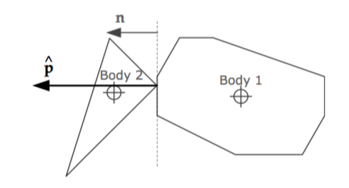

Рисунок 1.4 – Разрешающий импульс при столкновении тел

Поскольку мы предполагаем, что в столкновении нет трения, импульсный вектор должен быть нормальным к обеим поверхностям в точке контакта. Это показано на рисунке 1.4. Если предположить, что нормаль поверхности направлена к телу 1, то тело 1 испытывает импульс Δ*p*, а тело 2 испытывает равный по модулю, но противоположный по направлению импульс Δ*p*. Следовательно, импульсы двух тел после столкновения могут быть выражены через их импульсы до столкновения и импульс Δ*p* следующим образом:

|  |  |  |
| --- | --- | --- |
|  | $$p_{1}^{'}= p_{1}+ Δp,$$ | (1.15) |

|  |  |  |
| --- | --- | --- |
|  |  | (1.16) |

|  |  |  |
| --- | --- | --- |
|  |  | (1.17) |

Коэффициент восстановления обеспечивает ключевую связь между относительными скоростями тел до и после столкновения. Учитывая, что центры масс тел имеют скорости перед столкновением и впоследствии, коэффициент восстановления «определяется следующим образом:

|  |  |  |
| --- | --- | --- |
|  | $$v_{2}^{'} - v_{1}^{'}= ε\left(v_{2}- v_{1}\right).$$ | (1.18) |

Подставив уравнения (1.17) и (1.18) при допущении, что тела не могут вращаться, получим

|  |  |  |
| --- | --- | --- |
|  | $$Δp= \frac{\left(ε +1\right)(v_{2}n- v_{1}n)}{\frac{1}{m_{1}}+ \frac{1}{m_{2}}}n.$$ | (1.19) |

Решение становится более сложным, если учитывать поворот тел. В этом случае нужно смотреть на скорости точек соприкосновения на двух телах, а не на скорости их центров масс, и нужно вычислить импульс таким образом, чтобы придать реалистичный вращательный эффект как результат столкновения. Более подробно это описано в [8].